Linde und Evonik gehen strategische Partnerschaft zur membranbasierten Erdgasaufbereitung ein

Der Technologiekonzern The Linde Group und das Spezialchemieunternehmen Evonik Industries haben einen exklusiven Kooperationsvertrag zum Einsatz von Membranen für die Erdgasaufbereitung geschlossen. Beide Unternehmen werden gemeinsam die Membrantechnologie vorantreiben – Evonik auf der Membran- und Polymerseite und die Linde Engineering Division als Systemintegrator für komplette Membransysteme. Als Basis dient die etablierte Membrantechnologie von Evonik. Das gemeinsame Produkt wird von Linde als Hochleistungs-Membransystem „HISELECT™ powered by Evonik“ vertrieben.

Tobias Keller, Leiter des Bereichs Adsorptions- und Membrananlagen bei der Linde Engineering Division, sagt: „Wir freuen uns sehr, die erfolgreiche Zusammenarbeit mit Evonik nun auf den bedeutenden Gasseparationsmarkt der Erdgasaufbereitung auszuweiten. HISELECT™ Membranen eröffnen neue, innovative Möglichkeiten der Gastrennung – speziell in Kombination mit unseren anderen etablierten Verfahren. Damit stärken wir unsere Position als das weltweit führende Unternehmen für Gasseparationstechnologien als auch als Anbieter von kompletten Separationspaketen.“

Im Mittelpunkt der Zusammenarbeit steht die polymerbasierte Membrantechnologie von Evonik. Das Spezialchemieunternehmen hat diese für den Erdgasbereich weiterentwickelt und kürzlich kommerzialisiert. Sie bildet das Herzstück der neuen Membran HISELECT™ von Linde, die der Technologiekonzern in kompletten Membransystemen für Onshore-Gastrenn- und Aufbereitungsanlagen weltweit vertreiben wird.

Dr. Axel Kobus, Leiter der Produktlinie Fibres, Membranes & Specialties bei Evonik sagt: „Unsere neueste Membrantechnologie zur Erdgasaufbereitung erweitert unser bestehendes Produktangebot maßgeblich. Wir haben damit in weniger als zehn Jahren ein attraktives und leistungsfähiges Membranportfolio für den nahezu gesamten Gasseparationsmarkt auf Basis unserer Polymerkompetenzen aufgebaut. Die exklusive Partnerschaft mit Linde in einem großen Erdgasmarkt stärkt unsere strategische Positionierung und Reputation weltweit.

Partnerschaftliche Erfolge in der Heliumrückgewinnung
Bereits im Jahr 2016 haben Linde und Evonik ihre Zusammenarbeit im Bereich der membranbasierten Gasseparation gestärkt. Aus der Partnerschaft ist eine Referenzanlage zur Heliumaufbereitung in Mankota (Kanada) in Betrieb gegangen, die beide Trennverfahren, die Membran- und die Druckwechseladsorptions-Technik, kombiniert – die weltweit erste dieser Art. Die Anlage verarbeitet mehr als 250.000 Normkubikmeter Rohgas pro Tag und produziert Helium in Industriequalität (99,999 %).

Die SEPURAN®-Produktfamilie umfasst Membranen zur Biogasaufbereitung, Stickstoffgewinnung sowie zur Helium- und Wasserstoffaufbereitung. Sie werden am Evonik-Standort in Schörfling (Österreich) produziert. Im benachbarten Evonik Standort in Lenzing wird das Ausgangsmaterial – der Hochleistungskunststoff – hergestellt.

Als ein führender Anbieter im internationalen Anlagenbau hat die Linde Engineering Division insgesamt bereits über 4.000 Anlagen weltweit ausgeliefert.
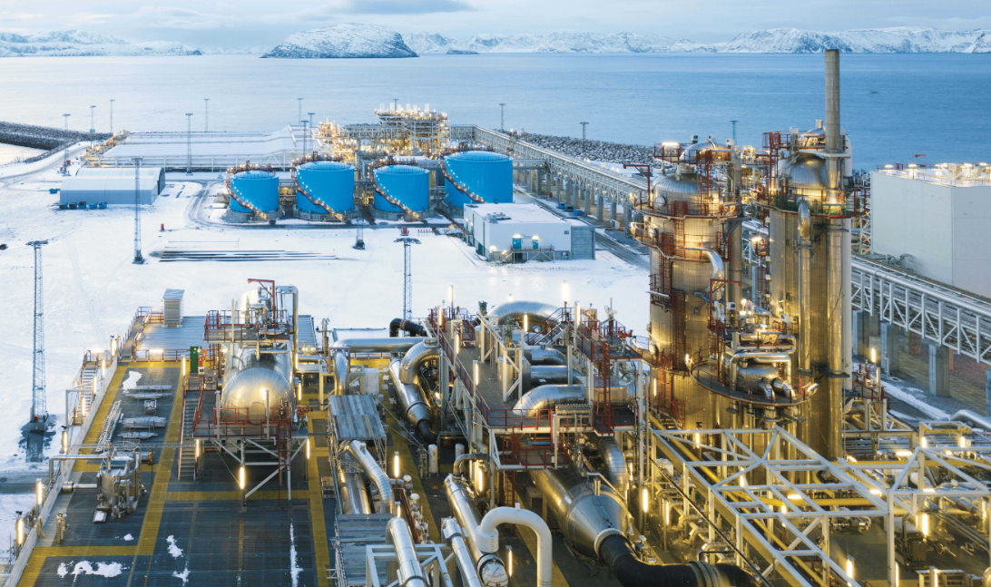
Bildunterschrift: Onshore Erdgasaufbereitungsanlage (©The Linde Group).

Über The Linde Group
Die Linde Group hat im Geschäftsjahr 2017 einen Umsatz von 17,113 Mrd. EUR erzielt und ist damit eines der führenden Gase- und Engineeringunternehmen der Welt. Mit rund 58.000 Mitarbeitern ist Linde in mehr als 100 Ländern vertreten. Die Strategie der Linde Group ist auf ertragsorientiertes und nachhaltiges Wachstum ausgerichtet. Der gezielte Ausbau des internationalen Geschäfts mit zukunftsweisenden Produkten und Dienstleistungen steht dabei im Mittelpunkt. Linde handelt verantwortlich gegenüber Aktionären, Geschäftspartnern, Mitarbeitern, der Gesellschaft und der Umwelt – weltweit, in jedem Geschäftsbereich, jeder Region und an jedem Standort. Linde entwickelt Technologien und Produkte, die Kundennutzen mit einem Beitrag zur nachhaltigen Entwicklung verbinden.

Informationen über The Linde Group finden Sie online unter www.linde.com

Über Evonik
Evonik ist eines der weltweit führenden Unternehmen der Spezialchemie. Der Fokus auf attraktive Geschäfte der Spezialchemie, kundennahe Innovationskraft und eine vertrauensvolle und ergebnisorientierte Unternehmenskultur stehen im Mittelpunkt der Unternehmensstrategie. Sie sind die Hebel für profitables Wachstum und eine nachhaltige Steigerung des Unternehmenswerts. Evonik ist mit mehr als 36.000 Mitarbeitern in über 100 Ländern der Welt aktiv und profitiert besonders von seiner Kundennähe und seinen führenden Marktpositionen. Im Geschäftsjahr 2017 erwirtschaftete das Unternehmen bei einem Umsatz von 14,4 Mrd. Euro einen Gewinn (bereinigtes EBITDA) von 2,36 Mrd. Euro.

Über Evonik Resource Efficiency
Das Segment Resource Efficiency wird von der Evonik Resource Efficiency GmbH geführt und produziert Hochleistungsmaterialien und Spezialadditive für umweltfreundliche und energieeffiziente Systemlösungen für den Automobilsektor, die Farben-, Lack-, Klebstoff- und Bauindustrie sowie zahlreiche weitere Branchen. Das Segment erwirtschaftete im Geschäftsjahr 2017 mit rund 10.000 Mitarbeitern einen Umsatz von ca. 5,4 Milliarden €.

Rechtlicher Hinweis
Soweit wir in dieser Pressemitteilung Prognosen oder Erwartungen äußern oder unsere Aussagen die Zukunft betreffen, können diese Prognosen oder Erwartungen der Aussagen mit bekannten oder unbekannten Risiken und Ungewissheit verbunden sein. Die tatsächlichen Ergebnisse oder Entwicklungen können je nach Veränderung der Rahmenbedingungen abweichen. Weder Evonik Industries AG noch mit ihr verbundene Unternehmen übernehmen eine Verpflichtung, in dieser Mitteilung enthaltene Prognosen, Erwartungen oder Aussagen zu aktualisieren.

